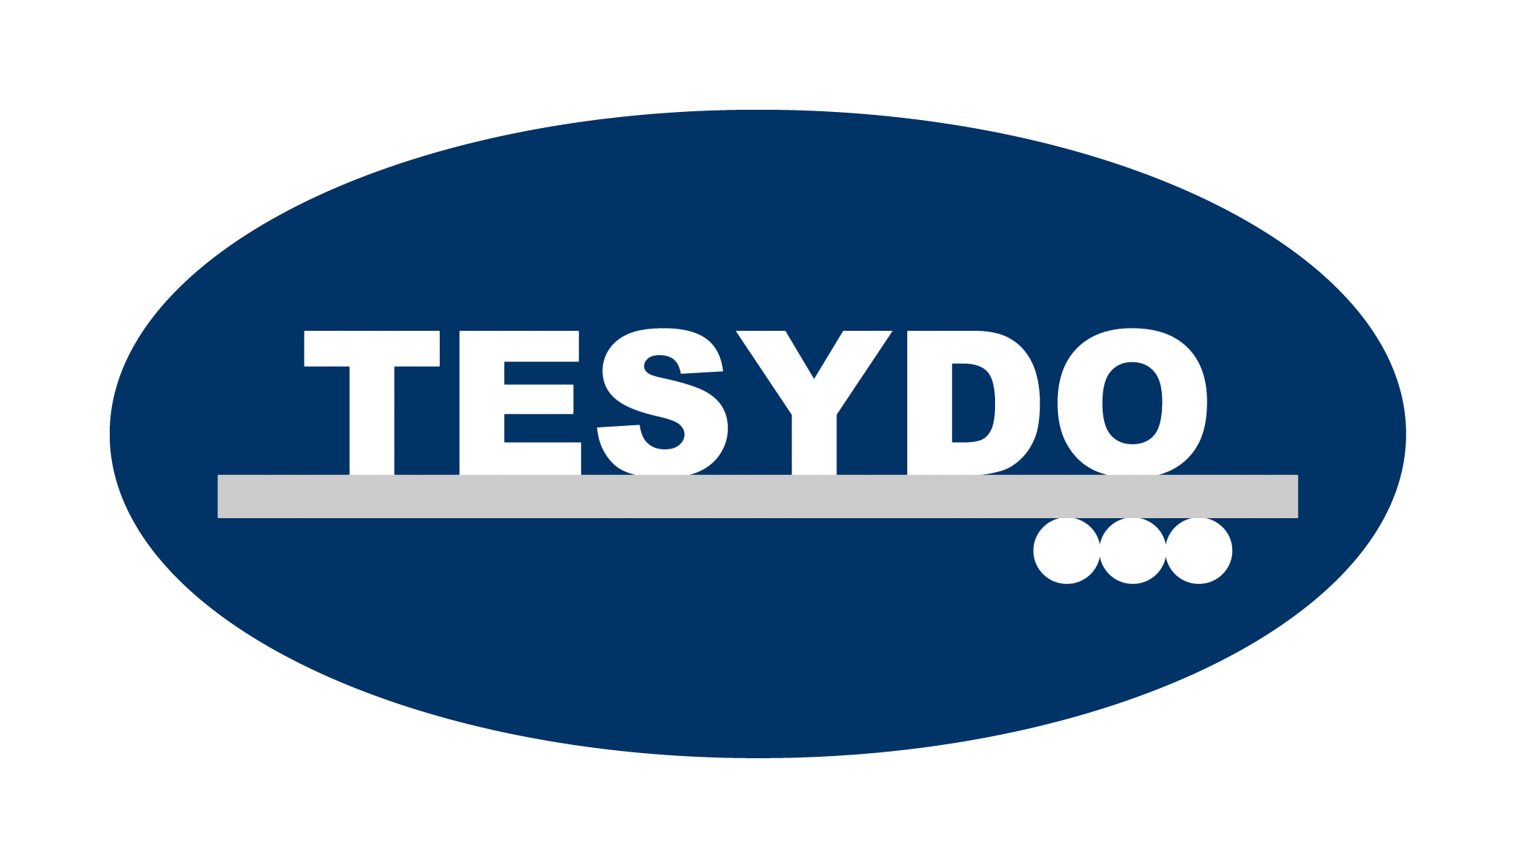
TESYDO, s.r.o.
Mariánské nám. 1, 617 00 Brno, Česká republika (CZ)
*/ Člen AIO, HK, TNK, CWS ANB (člen EWF, IIW a IAB) /*
*/ Member of AIO, HK, TNK, CWS ANB (member of EWF, IIW and IAB) /*
Technická, školící, zkušební, certifikační a inspekční činnost
Technical, training, testing, certification and inspection activity
Zkušební orgán, Certifikační orgán, Inspekční orgán
Testing Body, Certification Body, Inspection Body

POZVÁNKA

na pravidelný aktualizační seminář pro certifikované pracovníky NDT

„Kompetence pracovníků NDT a kontrola svařovaných výrobků a zařízení“

který proběhne dle plánu vzdělávacích akcí TESYDO, s.r.o. a certifikačního orgánu TESYDO-COP

Váš termín | čas | presence | druhý termín
Úterý 11. 12. 2018 | 8.00 - 15.00 hodin | 8.00 - 9.00 hodin | Úterý 20. 11. 2018

v HOTELU „MYSLIVNA“ BRNO

Adresa: Nad Pisárkami 276/1, 623 00 Brno - Kohoutovice
Zahájení: 9.00 hodin
Program: Informace z certifikačního orgánu TESYDO-COP
Zásady technické bezpečnosti a spolehlivosti výrobků
Požadavky výrobkových norem – NDT kontrola
Metodika kontroly řezů tepelným dělením a účast NDT
Protokoly o kontrole NDT – požadavky a náležitosti
Výměna zkušeností, diskuse

Závěr: Předání „Osvědčení o absolvování semináře“
Cena: 2600,- Kč včetně 21% DPH - za účastníka
Platba: - bezhotovostní převod – č. účtu: 2052325359/0800, variabilní symbol: 20181211
(na vyžádání obdrží účastník doklad na základě předložení dokladu o zaplacení převodem)
- v hotovosti při presenci (po dohodě s pí. Maršovou, marsova@tesydo.cz, tel.: 511 188 900)

Přihlášky: závazné přihlášky zašlete do 4. 12. 2018 (přihláška v příloze) na
e-mail: info@tesydo.cz nebo pavlicova@tesydo.cz
Vaše účast je nutná z důvodů aktualizace Vašich znalostí a pro prodloužení platnosti certifikátu nebo recertifikaci pracovníka NDT.
Seminář je zařazen do odborného plynárenského vzdělávání a ohodnocen 2 body.
Poznámka - nepřehlédněte: U pozvánky je přiložen DOZOROVÝ DOTAZNÍK, který je nutno, v souladu s pravidly certifikačního orgánu, vyplnit, a originál podepsaný pracovníkem NDT a potvrzený zaměstnavatelem, plus kopii platného OVĚŘENÍ ZRAKOVÉ SCHOPNOSTI, předat na semináři u presence.

POZOR - Pro prodloužení platnosti certifikátu po 5 letech i pro recertifikaci po dalších 5 letech je nutno zaslat žádost o prodloužení a doložit:
- 2 x za 5-ti leté období účast na aktualizačních seminářích pro pracovníky NDT
- Dozorové dotazníky + ověření zrakové schopnosti

Těšíme se na Vaši účast Ing. Vladimír Kudělka, Ph.D.
jednatel TESYDO, s.r.o.
Vyřizuje: Ing. Jan Opletal, mob.: 603 576 904, Mgr. Martina Pavlicová, tel.: 511 188 902

ORIENTAČNÍ PLÁN

